|  |  |
| --- | --- |
| Título del guion | **Las razones trigonométricas** |
| Código del guion | **MA_10_02_CO** |
| Descripción | Ninguna nave espacial creada por el hombre ha llegado a ninguna estrella en el universo ¿cómo pueden los astrónomos calcular las distancias entre objetos en el espacio sin salir del planeta Tierra? Usan las razones trigonométricas. |

**Icono de guion: TC_10_12.png y TC_10_12_normal.png**



[SECCIÓN 1] **1 Los ángulos**

La medición de ángulos tiene aplicaciones prácticas en astronomía, geología, arquitectura y muchos otros campos del conocimiento, incluso siendo utilizada cotidianamente en carpintería y construcción.

|  |  |
| --- | --- |
| **Destacado** | |
| **Título** | **Definición de Ángulo** |
| **Contenido** | Desde el punto de vista de la geometría, un **ángulo** se define como la unión de dos rayos o semirrectas, con un origen común. Las semirrectas se denominan **lados** y el origen común se denomina **vértice** del ángulo.  En el contexto de la trigonometría, un ángulo se define como la rotación de una semirrecta sobre su origen. En posición inicial, esta semirrecta recibe el nombre de **lado inicial** y, en posición final, recibe el nombre de **lado final**. |

|  |  |
| --- | --- |
| **Imagen (fotografía, gráfica o ilustración)** | |
| **Código** | MA_10_02_CO_IMG01 |
| **Descripción** | Ángulo |
| **Código Shutterstock (o URL o la ruta en AulaPlaneta)** |  |
| **Pie de imagen** | El punto de encuentro *C* se llamará **vértice** del ángulo α, y los **rayos** serán sus lados *CB* y *CD*. En la imagen, el rayo *CD* puede considerarse como una inclinación o elevación sobre el rayo *CB*, definiendo el ángulo α. |

[SECCIÓN 2] **1.1 Los ángulos en posición normal o canónica**

Un ángulo se considera en **posición normal** o **canónico,** cuando en un sistema de coordenadas, su vértice coincide con el origen del sistema de coordenadas y su lado inicial coincide con el semieje positivo de abscisas, su lado final se ubica en cualquier región del plano; siendo éste el que indique a que cuadrante pertenece dicho ángulo.

Cuando un ángulo ha sido generado por una rotación en sentido contrario a las manecillas del reloj, se dice que es un **ángulo positivo**, si la rotación se realiza en el mismo sentido de las manecillas del reloj, es un **ángulo negativo**.

|  |  |
| --- | --- |
| **Imagen (fotografía, gráfica o ilustración)** | |
| **Código** | MA_10_02_CO_IMG02 |
| **Descripción** | Gráfico de dos ángulos, uno positivo y uno negativo en un sistema de coordenadas. |
| **Código Shutterstock (o URL o la ruta en AulaPlaneta)** |  |
| **Pie de imagen** | En esta imagen el lado inicial del ángulo está en rojo, mientras que el lado final está en azul, lo que permite identificar si los ángulos son positivos o negativos. |

[SECCIÓN 2] **1.2 La medición de ángulos**

La medición de ángulos puede hacerse de múltiples maneras, estas dependen de la forma de elegir la unidad de medición. Entre las unidades más utilizadas se encuentran el grado sexagesimal, el grado centesimal y el radian.

[SECCIÓN 3] **1.2.1 La medición de ángulos en grados**

En el sistema sexagesimal se divide una circunferencia en 360 partes iguales, su unidad de medida es el grado sexagesimal, el cual corresponde a una de las 360 partes, se dice que **la circunferencia mide 360** **grados sexagesimales**.

El **grado sexagesimal** (°) es una unidad de medida de ángulos muy frecuente. Si dividimos la circunferencia en 360 partes iguales, el ángulo central correspondiente a cada una de esas partes mide **un grado sexagesimal** (1°). Cada grado se divide en **60 minutos** (′) y cada minuto, en **60 segundos** (″).

Como resultado de un cálculo trigonométrico, muchas veces llegamos a un valor con fracciones decimales de grado, como, por ejemplo *α* = 45,82°. Para pasar este valor a grados, minutos y segundos, procedemos así:

1. Como 1° = 60′, para transformar 0,82° en minutos, aplicamos la proporción:

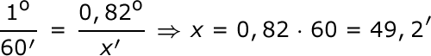

1. Como 1′ = 60″, para transformar 0,2′ minutos en segundos, aplicamos la proporción:

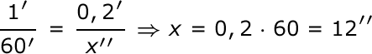

Así pues, el ángulo *α* = 45,82° equivale a 45° 49′ 12″.

En el sistema centesimal se divide una circunferencia en 400 partes iguales, su unidad de medida es el grado centesimal, el cual corresponde a una de las 400 partes, se dice que **la circunferencia mide 400** **grados centesimales**.

Es usual denotar los grados sexagesimales con un superíndice circular, por ejemplo, para indicar trece grados sexagesimales se escribe 13°. Para denotar a los grados centesimales se utiliza una letra “g” como superíndice del ángulo correspondiente, por ejemplo, para indicar treinta grados centesimales se escribe 30g.

Por lo anterior, resulta ser que un ángulo recto equivale a 90° y a 100g por lo tanto:

90° = 100*g*

360° = 400*g*

[SECCIÓN 3] **1.2.2 La medición de ángulos en radianes**

Frecuentemente las medidas de ángulos se hacen midiendo arcos en una circunferencia, es conveniente considerar una unidad de medida que vaya directamente relacionada con la circunferencia.

Una forma de medir los ángulos es tomando como unidad un radián, es decir, un segmento de la misma longitud del radio, pero puesto sobre la circunferencia.

|  |  |
| --- | --- |
| **Imagen (fotografía, gráfica o ilustración)** | |
| **Código** | MA_10_02_CO_IMG03 |
| **Descripción** | Definición de un radián: Arco que mide lo mismo que el radio |
| **Código Shutterstock (o URL o la ruta en AulaPlaneta)** | Imagen aprovechada de: 4°ESO-Matemáticas-La trigonometría-sección1  <http://profesores.aulaplaneta.com/#/cuaderno-estudio?AsignaturaID=35&CursoID=5&UnidadID=644&Guion=MT_10_04> |
| **Pie de imagen** | Un **radián** es el ángulo central de una circunferencia, tal que la **longitud del arco** correspondiente *AB,* sea **igual a la longitud del radio** de la circunferencia. Por tanto α mide 1 radian. |

|  |  |
| --- | --- |
| **Destacado** | |
| **Título** | **El número** π |
| **Contenido** | El número π es equivalente a aproximadamente 3,1416. La longitud de una circunferencia es 2π*r,* con lo que una circunferencia completa consta de 2π radianes, es decir:  360° = 2π radianes |

Dado que un ángulo puede medirse en sistema sexagesimal (grados), en el sistema centesimal (grado centesimal) o en el sistema cíclico (radianes) podemos relacionar estos sistemas entre sí.

El número π indica las veces que “cabe” un radián en una semicircunferencia, así que en la circunferencia completa caben 2π radianes, que es aproximadamente 6,28. En la misma semicircunferencia, un grado cabe 360 veces. Por otra parte, un ángulo de 360 grados sexagesimales corresponde a uno de 400 grados centesimales. En virtud de lo anterior obtenemos la siguiente relación:

360° = 400g = 2π rad

En media circunferencia se tendrá:

180° = 200g = π rad

Dado que la relación entre los sistemas es directamente proporcional, para un ángulo de *A*° podemos determinar su valor en *x* radianes al escribir la relación entre grados y radianes, así:

|  |  |
| --- | --- |
| **Destacado** | |
| **Título** | **Conversión de *A* grados sexagesimales a radianes** |
| **Contenido** |  |

|  |  |
| --- | --- |
| **Destacado** | |
| **Título** | **Conversión de *x* radianes a grados sexagesimales** |
| **Contenido** |  |

Por ejemplo, para convertir 24° a radianes se debe operar de la siguiente forma:

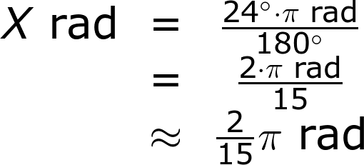

Por ejemplo, para convertir 1,3 rad a grados se opera de la siguiente forma:

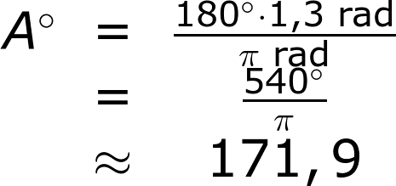

Todas las calculadoras científicas ofrecen la posibilidad de usar cualquiera de los sistemas de medición de ángulos, por lo que es necesario que verifiques su configuración dependiendo del sistema que vayas a utilizar:

* Para el sistema sexagesimal se debe configurar en DEG, abreviatura de la palabra inglesa *degree.*
* Para el sistema cíclico se debe configurar en RAD, abreviatura de la palabra inglesa *radian.*
* Para el sistema centesimal se debe configurar en GRAD, abreviatura de la palabra inglesa *grade.*

|  |  |
| --- | --- |
| **Recuerda** | |
| **Contenido** | Es de capital importancia siempre verificar el sistema en el que estás trabajando y en el que está configurada la calculadora, si no lo haces posiblemente obtengas malos resultados a pesar de entender los conceptos de medición de ángulos. |

[SECCIÓN 2] **1.3 Los ángulos especiales**

En medicina y fisioterapia se usan ángulos para describir movimientos y posiciones apropiadas para una persona, por ejemplo entre la columna vertebral y las piernas (vista de perfil) se puede observar un ángulo que cuando nos encontramos sentados debería ser de un ángulo recto, mientras que de pie debería corresponder a un ángulo llano, otro caso similar es lo que se recomienda para evitar la fatiga ocular cuando se utiliza un computador, se recomienda que la pantalla este en un ángulo de depresión y no en uno de elevación.

[SECCIÓN 3] **1.3.1 El ángulo de elevación**

Cuando un observador se encuentra por encima o por debajo de un objeto observado, los ángulos formados por dos líneas imaginarias llamadas **línea de visión** y **línea horizontal** que tienen como vértice el ojo del observador se conocen como **ángulo de depresión** o **ángulo de elevación**.

|  |  |
| --- | --- |
| **Imagen (fotografía, gráfica o ilustración)** | |
| **Código** | MA_10_02_CO_IMG04 |
| **Descripción** | Imagen de una persona sentada frente a un ordenador, en la que se especifica el ángulo de elevación y de depresión |
| **Código Shutterstock (o URL o la ruta en AulaPlaneta)** | Tomar la imagen que se anexa como ejemplo, quitar la imagen del reproductor y añadirle algún objeto como un reloj que esté en el ángulo de elevación, marcando los elementos como en: |
| **Pie de imagen** | La altura a la que están los ojos del observador, como se ve en la ilustración, determina la recta horizontal o línea de visión. Por su parte, el objeto observado puede encontrarse por encima o por debajo de esa línea de visión, lo que determina si se trata de un ángulo de elevación o uno de depresión. |

|  |  |
| --- | --- |
| **Destacado** | |
| **Título** | **Las componentes de los ángulos de elevación** |
| **Contenido** | Los ángulos de elevación están determinados por dos rayos imaginarios que tienen vértice en el ojo del observador y cuyos lados son **el rayo horizontal** a la altura del ojo y **el rayo generado por la línea de visión** que une el ojo con el objeto a observar, que debe encontrarse por encima de la horizontal al ojo del observador. |

Es importante no confundir el ángulo de elevación con un ángulo positivo en el sentido de la posición canónica del ángulo, aunque parezca que la línea de visión puede ser el eje *X* y que el ángulo de elevación corresponde un ángulo positivo en un sistema de coordenadas, dado que la posición del lado inicial depende de la ubicación del observador en el sistema de coordenadas.

Se pueden contrastar las diferencias entre la forma de medir ángulos de elevación con la forma de medir ángulos en el **sistema cuadrantal**, donde primero se especifica el punto cardinal vertical en el que se encuentra el ángulo a medir, es decir Norte o Sur, luego se mide el ángulo en grados cuyo lado inicial está sobre el eje Norte-Sur y por último se indica el punto cardinal horizontal en el que se encuentra el ángulo a medir, es decir Este - Oeste (en Colombia es más común llamarlos Oriente - Occidente).

|  |  |
| --- | --- |
| **Imagen (fotografía, gráfica o ilustración)** | |
| **Código** | MA_10_02_CO_IMG05 |
| **Descripción** | Rumbos en el sistema cuadrantal. |
| **Código Shutterstock (o URL o la ruta en AulaPlaneta)** |  |
| **Pie de imagen** | Algunos rumbos en el sistema cuadrantal de medición de ángulos. |

[SECCIÓN 3] **1.3.2 El ángulo de depresión**

Los ángulos de depresión están determinados por dos rayos imaginarios que tienen vértice en el ojo del observador y cuyos lados son **el rayo horizontal** a la altura del ojo y **el rayo que va hacia el objeto observado**, que debe encontrarse por debajo de la horizontal.

|  |  |
| --- | --- |
| **Imagen (fotografía, gráfica o ilustración)** | |
| **Código** | MA_10_02_CO_IMG06 |
| **Descripción** |  |
| **Código Shutterstock (o URL o la ruta en AulaPlaneta)** | Shutterstock: [103682462](http://www.shutterstock.com/pic-103682462/stock-photo-navigator-measuring-the-sun-s-altitude-on-sea.html?src=El8P4EXvG9--N5KUnFsDlw-1-55)  http://thumb9.shutterstock.com/display_pic_with_logo/98053/103682462/stock-photo-navigator-measuring-the-sun-s-altitude-on-sea-103682462.jpg |
| **Pie de imagen** | El uso del sextante para medir ángulos permite determinar la latitud a la que se encuentra una embarcación. |

Los ángulos de elevación y de depresión se han medido a lo largo de la historia usando instrumentos de medición como el cuadrante, el sextante, el astrolabio, entre otros, surgidos principalmente de la necesidad de establecer rumbos en astronomía y navegación.

En el sistema cuadrantal los ángulos complementarios a los rumbos con componente Sur serán los ángulos de depresión para un observador que está en el origen del sistema de coordenadas.

[SECCIÓN 3] **1.3.3 Los ángulos complementarios**

La relación de complementariedad está dada entre dos ángulos. Dos ángulos se dicen **complementarios** si la suma de sus medidas es igual a un ángulo recto.

Piensa en un observador que se encuentra en el origen de un sistema cuadrantal mirando hacia el Oriente y se asume que sobre el observador se ubica el Norte y a sus pies el Sur (piensa que está recostado en el piso), en este caso hay ángulos complementarios entre los rumbos y los ángulos de elevación en el mismo cuadrante. En la imagen, los rumbos están sombreados, mientras que los ángulos de inclinación o depresión están rayados.

|  |  |
| --- | --- |
| **Imagen (fotografía, gráfica o ilustración)** | |
| **Código** | MA_10_02_CO_IMG07 |
| **Descripción** | Ángulos complementarios medidos como rumbos o como ángulos de elevación o depresión. |
| **Código Shutterstock (o URL o la ruta en AulaPlaneta)** |  |
| **Pie de imagen** | Ángulos complementarios medidos como rumbos o ángulos de elevación o depresión. |

En la ilustración se observa que el ángulo de elevación α = 45° es complementario con el rumbo N 45 E = 45°, observa a continuación cómo ángulos de elevación y depresión son complementarios para algunos rumbos:

α + N 45 E = 45° + 45° = 90°

β + N 30 O = 70° + 30° = 90°

γ + S 65 E = 25° + 65° = 90°

δ + S 40 E = 60° + 40° = 90°

|  |  |
| --- | --- |
| **Recuerda** | |
| **Contenido** | La suma de las medidas de los ángulos internos de un triángulo equivale a dos ángulos rectos, que en la medición por grados corresponde a 180°. |

|  |  |
| --- | --- |
| **Imagen (fotografía, gráfica o ilustración)** | |
| **Código** | MA_10_02_CO_IMG08 |
| **Descripción** | Triángulo rectángulo con ángulos agudos α y β |
| **Código Shutterstock (o URL o la ruta en AulaPlaneta)** | Imagen aprovechada de: 4°ESO-Matemáticas-La trigonometría-sección2  <http://profesores.aulaplaneta.com/#/cuaderno-estudio?AsignaturaID=35&CursoID=5&UnidadID=644&Guion=MT_10_04>  quitar las palabras: cateto opuesto y cateto adyacente |
| **Pie de imagen** | En un triángulo rectángulo, los ángulos agudos son complementarios, α + β = 90°. |

[SECCIÓN 3] **1.3.4 Los ángulos suplementarios**

Dos ángulos se dicen **suplementarios** si la suma de sus medidas es igual a un ángulo llano.

Ejemplo de ángulos suplementarios se forman entre la pantalla de un portátil cuando se abre y el ángulo de esta con el escritorio o mesa sobre el que descansa. En general, cuando hay un movimiento de vaivén respecto a un plano, se generan ángulos suplementarios.

|  |  |
| --- | --- |
| **Imagen (fotografía, gráfica o ilustración)** | |
| **Código** | MA_10_02_CO_IMG09 |
| **Descripción** | (Marcar la medida en grados de los ángulos suplementarios coloreándolos de color NARANJA y VERDE) que con el ejemplo del portátil siguiente: |
| **Código Shutterstock (o URL o la ruta en AulaPlaneta)** |  |
| **Pie de imagen** | La suma de los ángulos verde y anaranjado es siempre igual a un ángulo llano, es decir, son suplementarios. |

En el caso particular de la apertura de la pantalla del portátil se puede observar que el ángulo α = 90° es suplementario con el ángulo β = 90°, pues ambos están medidos respecto a la recta roja que representa la mesa de apoyo, sobre la que incide la semirrecta azul. En el mismo ejemplo, el ángulo γ = 126° es suplementario con el ángulo δ = 54°. Observa que la suma entre parejas de ángulos en la ilustración es igual a 180°:

|  |  |
| --- | --- |
| **Recuerda** | |
| **Contenido** | Un ángulo llano mide 180°, por lo que podemos decir que dos ángulos complementarios forman un ángulo llano. |

[SECCIÓN 2] **1.3.5 Los ángulos coterminales**

Algunos fenómenos en cuya explicación aparecen las mediciones angulares son fenómenos cíclicos, por ejemplo la órbita que describe la tierra alrededor del Sol, o la que describe la Luna alrededor de la Tierra.

|  |  |
| --- | --- |
| **Imagen (fotografía, gráfica o ilustración)** | |
| **Código** | MA_10_02_CO_IMG10 |
| **Descripción** | Imagen de la órbita de la luna alrededor de la tierra |
| **Código Shutterstock (o URL o la ruta en AulaPlaneta)** | http://acer.forestales.upm.es/basicas/udfisica/asignaturas/fisica/dinamsist/tierraluna_files/tierra_luna.gif |
| **Pie de imagen** | La cantidad de giros que da la Luna alrededor de la Tierra es aproximadamente igual a 13 a lo largo de un año. Lo anterior sucede porque la luna da una vuelta alrededor de la tierra en 27 días y un tercio aproximadamente. |

Si piensas en dos ángulos con el mismo lado inicial y el mismo lado final probablemente pienses que es un sinsentido, pues habría solo un ángulo con el mismo lado inicial y el mismo lado final, pero no es así.

|  |  |
| --- | --- |
| **Recuerda** | |
| **Contenido** | En la representación canónica, el lado inicial del ángulo es siempre el eje *X*, por lo que al definir un ángulo únicamente nos interesa el lado final en esta representación. |

Hay varios casos en los que dos ángulos tienen el mismo lado inicial y el mismo lado final:

* Los ángulos son congruentes.
* Si uno de los ángulos es positivo, el otro ángulo es negativo de tal forma que coinciden sus lados finales.
* Si uno de los ángulos es positivo, el otro ángulo es positivo y se obtiene adicionándole al ángulo dado un múltiplo de 360°, es decir adicionándole uno o varios giros completos.
* Si uno de los ángulos es negativo, el otro ángulo es negativo y se obtiene sustrayendo un múltiplo de 360°, es decir adicionando varios giros completos negativos al ángulo dado.

En cualquiera de los casos anteriores, si los lados inicial y final son los mismos, se dice que los ángulos son **coterminales**.

|  |  |
| --- | --- |
| **Imagen (fotografía, gráfica o ilustración)** | |
| **Código** | MA_10_02_CO_IMG11 |
| **Descripción** | Imagen del sistema Tierra-Luna con las marcaciones de ángulos coterminales asociados. |
| **Código Shutterstock (o URL o la ruta en AulaPlaneta)** |  |
| **Pie de imagen** | En la imagen se puede observar el sistema Tierra – Luna con las marcaciones de algunos ángulos coterminales asociados. |

En el caso particular del sistema Tierra - Luna el ángulo α = 40° es coterminal tanto con el ángulo β = ‒320° como con el ángulo γ = 400°.

Si al ángulo α se adiciona o se sustrae un ángulo de 360°, se obtienen los otros dos:

α + 360° = 40° + 360° = 400° = γ

α ‒ 360° = 40° ‒ 360° = ‒ 320° =β

Si al ángulo α se adiciona o se sustrae un ángulo de 720° que es múltiplo de 360°, se obtienen otros dos ángulos coterminales:

α + 720° = 40° + 720° = 760°

α ‒ 720° = 40° ‒ 720° = ‒680°

Así, en el sistema de grados o sexagesimal, para encontrar diferentes ángulos coterminales a un ángulo dado basta adicionar o sustraer múltiplos de 360°.

Una propiedad adicional de los ángulos coterminales cuyas medidas estén en grados es que si se sustraen parejas de ángulos coterminales positivos, resulta un múltiplo de 360°. Por su parte, si se sustrae un ángulo negativo de un ángulo positivo, si son coterminales resulta también un múltiplo de 360°.

|  |  |
| --- | --- |
| **Recuerda** | |
| **Contenido** | Un ángulo completo es un ángulo de 360° |

Podemos generalizar las anteriores observaciones indicando que los ángulos coterminales a un ángulo dado α son de la forma:

α + (360°· *n*) o α ‒ (360°·*n*)

donde *n* es un número natural, es decir adicionar o sustraer *n* veces ángulos completos al ángulo dado.

[SECCIÓN 2] **1.4 Consolidación**

Actividades para consolidar lo que has aprendido en esta sección.

[SECCIÓN 1] **2. Las razones trigonométricas**

Las **razones trigonométricas** son expresiones matemáticas que relacionan medidas de ángulos y de distancias. Se utilizan como base para analizar triángulos, que resultan útiles en aplicaciones en ingeniería, astronomía, arquitectura, telecomunicaciones entre otros muchos campos científicos y técnicos.

En esta sección aprenderás qué son y cuáles son las grandes propiedades de las razones trigonométricas.

|  |  |
| --- | --- |
| **Recuerda** | |
| **Contenido** | La razón es el cociente indicado entre dos cantidades *a* y *b* con *b* ≠ 0, se puede escribir *a* : *b* o *a/b* y se lee “*a* es a *b*”. |

Se pueden encontrar razones entre número de estudiantes, computadores, ángulos, áreas, pesos, y entre infinidad de magnitudes; sin embargo, para enfocar el trabajo aquí desarrollado nos centraremos únicamenteen **longitudes de lados de triángulos**, de hecho en una clase particular de estos.

|  |  |
| --- | --- |
| **Destacado** | |
| **Título** | **La trigonometría** |
| **Contenido** | La palabra **trigonometría** tiene raíces griegas en dos palabras que significan triángulo y medida, palabras que coinciden con la definición de trigonometría como el estudio de las relaciones matemáticas entre las lados y ángulos de un triángulo. |

Así, razones trigonométricas indicará relaciones entre magnitudes dentro de un triángulo. La importancia de las razones trigonométricas se fundamenta en el hecho que si se encuentran estas razones para un triángulo, estas son iguales para todos los triángulos semejantes.

|  |  |
| --- | --- |
| **Recuerda** | |
| **Contenido** | Dos triángulos son semejantes entre sí cuando sus ángulos son congruentes entre si y sus lados proporcionales |

[SECCIÓN 2] **2.1 Las razones trigonométricas en triángulos rectángulos**

Para definir las razones trigonométricas se parte de una clase particular de triángulos, los triángulos rectángulos.

En el caso de los triángulos rectángulos, para verificar si dos de ellos son semejantes, basta verificar que tengan uno de sus ángulos agudos de la misma medida.

|  |  |
| --- | --- |
| **Recuerda** | |
| **Contenido** | La suma de los ángulos internos de un triángulo siempre es 180°. |

Supongamos que se tienen dos triángulos rectángulos con un par de ángulos agudos congruentes como los que se presentan en la imagen.

|  |  |
| --- | --- |
| **Imagen (fotografía, gráfica o ilustración)** | |
| **Código** | MA_10_02_CO_IMG12 |
| **Descripción** | Sin importar su tamaño la medida de estos triángulos entre si es proporcional. |
| **Código Shutterstock (o URL o la ruta en AulaPlaneta)** | Imagen aprovechada de: 4°ESO-Matemáticas-La trigonometría-sección2  http://profesores.aulaplaneta.com/#/cuaderno-estudio?AsignaturaID=35&CursoID=5&UnidadID=644&Guion=MT_10_04 |
| **Pie de imagen** | Los **triángulos** *ABC*, *A′B′C* y *A″B″C* son **semejantes** entre sí. |

Por tanto, se pueden establecer razones o cocientes entre los lados de los triángulos rectángulos semejantes. Estas relaciones son constantes si el ángulo se mantiene constante, sea como sea el triángulo rectángulo.

|  |  |
| --- | --- |
| **Imagen (fotografía, gráfica o ilustración)** | |
| **Código** | MA_10_02_CO_IMG13 |
| **Descripción** | Sin importar su tamaño la medida de estos triángulos entre si es proporcional. |
| **Código Shutterstock (o URL o la ruta en AulaPlaneta)** | Imagen aprovechada de: 4°ESO-Matemáticas-La trigonometría-sección2  http://profesores.aulaplaneta.com/#/cuaderno-estudio?AsignaturaID=35&CursoID=5&UnidadID=644&Guion=MT_10_04 |
| **Pie de imagen** | **Razones** entre los lados de los triángulos semejantes *ABC*, *A′B′C* y *A″B″C*. |

Estas igualdades o razones son independientes de las longitudes de los lados de cada triángulo.

|  |  |
| --- | --- |
| **Recuerda** | |
| **Contenido** | En un triángulo rectángulo, el lado opuesto al ángulo recto es llamado **hipotenusa** y los lados que forman el ángulo recto son llamados **catetos**. |

Los catetos reciben nombres particulares cuando se relacionan con uno de los ángulos agudos:

* **Cateto adyacente**, cuando el cateto es uno de los lados que forma el ángulo agudo.
* **Cateto opuesto**, cuando el cateto es opuesto al ángulo dado.

|  |  |
| --- | --- |
| **Imagen (fotografía, gráfica o ilustración)** | |
| **Código** | MA_10_02_CO_IMG14 |
| **Descripción** | Triangulo rectángulo, con el nombre que se otorga a cada uno de sus lados. |
| **Código Shutterstock (o URL o la ruta en AulaPlaneta)** | Imagen aprovechada de: 4°ESO-Matemáticas-La trigonometría-sección2  http://profesores.aulaplaneta.com/#/cuaderno-estudio?AsignaturaID=35&CursoID=5&UnidadID=644&Guion=MT_10_04 |
| **Pie de imagen** | Los lados del triángulo rectángulo se nombran en función de su ubicación respecto al ángulo α, el lado a es la hipotenusa, el lado *b* es el **cateto** opuesto y el lado *c*  es el **cateto adyacente**. |

Con base en el triángulo de la gráfica anterior, se definen las razones trigonométricas para el ángulo α:

* • El **seno** de *α* es el cociente entre la longitud del **cateto opuesto** al ángulo *α* y la longitud de la **hipotenusa**. De forma abreviada se escribe **sen *α.***

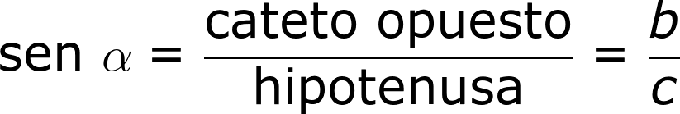

* El **coseno** de *α* es el cociente entre la longitud del **cateto adyacente** al ángulo *α* y la longitud de la **hipotenusa**. De forma abreviada, se escribe **cos *α.***

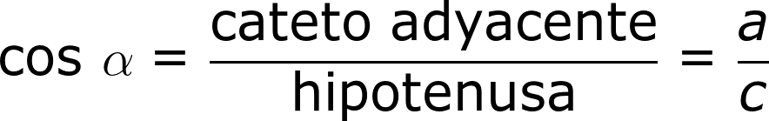

* La **tangente** de *α* es el cociente entre el **cateto opuesto** al ángulo *α* y el **cateto adyacente** al mismo. De forma abreviada, se escribe **tan *α***.

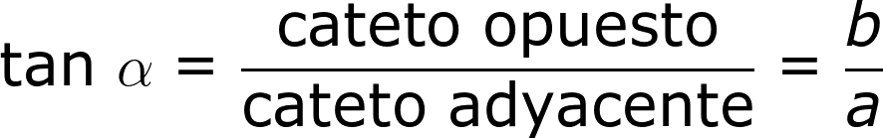

|  |  |
| --- | --- |
| **Recuerda** | |
| **Contenido** | Cuando encuentres las palabras cateto (opuesto o adyacente) e hipotenusa, siempre se están indicando las longitudes de lado de un triángulo rectángulo. |

Las **razones inversas** a las anteriores son las siguientes:

* La **cosecante** del ángulo α*,* escrita csc α*,*se define como:

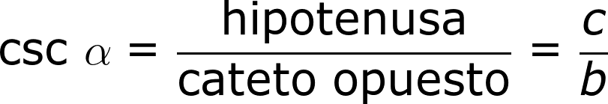

* La **secante** del ángulo α*,* escrita sec α*,*se define como:

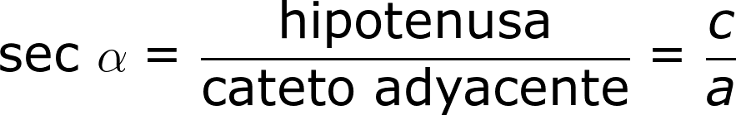

* La **cotangente** del ángulo α*,* escrita cot α*,*se define como:

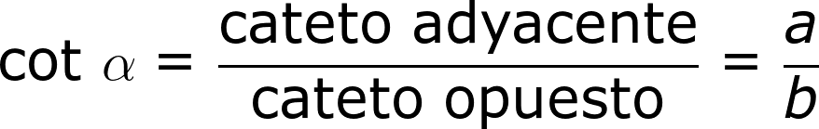

La palabra **razón inversa** indica los **inversos multiplicativos**, como puedes verificar, la cosecante es el inverso del seno, la secante es el inverso del coseno y la cotangente es el inverso de la tangente.

Se debe tener cuidado de no confundir las razones inversas con las funciones recíprocas:

arcoseno de *x* → arcsen *x* = *α* ⇔ sen *α* = *x*

arcocoseno de *x* → arccos *x* = *α* ⇔ cos *α* = *x*

arcotangente de *x* → arctan *x* = *α* ⇔ tan *α* = *x*

Por ejemplo, calculemos las razones trigonométricas de los ángulos agudos *α* y *β*, del triángulo rectángulo *ABC* de la siguiente ilustración:

|  |  |
| --- | --- |
| **Imagen (fotografía, gráfica o ilustración)** | |
| **Código** | MA_10_02_CO_IMG15 |
| **Descripción** | Triángulo rectángulo con la medida de sus catetos e hipotenusa. |
| **Código Shutterstock (o URL o la ruta en AulaPlaneta)** | Imagen aprovechada de: 4°ESO-Matemáticas-La trigonometría-sección2  http://profesores.aulaplaneta.com/#/cuaderno-estudio?AsignaturaID=35&CursoID=5&UnidadID=644&Guion=MT_10_04 |
| **Pie de imagen** | Ejemplo numérico de razones trigonométricas de los ángulos α y β, a partir del triángulo rectángulo *ABC*. |

Las razones trigonométricas para *α* y *β* son:

Se debe tener en cuenta que, mientras que el cateto opuesto al ángulo *α* es el lado *CA*, el cateto opuesto al ángulo *β* es *BA*.

El seno y el coseno de un ángulo agudo son siempre menores que 1. Esto sucede porque la hipotenusa siempre es mayor que cualquiera de sus catetos.

|  |  |
| --- | --- |
| **Destacado** | |
| **Título** | **Razón trigonométrica** |
| **Contenido** | Una razón trigonométrica es el cociente entre las longitudes de dos lados de un triángulo rectángulo. |

Los triángulos rectángulos cuyos ángulos agudos son 30°, 45° o 60° son muy frecuentes en geometría, estos son llamados **ángulos notables**. Por tanto, resulta muy útil conocer sus razones trigonométricas.

|  |  |
| --- | --- |
| **Destacado** | |
| **Título** | **Los ángulos notables** |
| **Contenido** | Los ángulos notables son los ángulos de 30°, 45° y 60°. |

[SECCIÓN 3] **2.1.1 Las razones trigonométricas para ángulos de 30° y 60°**

Se pueden calcular las razones trigonométricas para los ángulos notables de 30° de forma simple, para esto es necesario realizar una construcción geométrica y hacer uso del teorema de Pitágoras.

Considera un triángulo equilátero de lados iguales a la unidad. La altura lo divide en dos triángulos rectángulos iguales, cada uno de ellos con ángulos agudos de 30° y 60°.

|  |  |
| --- | --- |
| **Imagen (fotografía, gráfica o ilustración)** | |
| **Código** | MA_10_02_CO_IMG16 |
| **Descripción** | Uso del triángulo rectángulo en el uso de las razones trigonométricas. |
| **Código Shutterstock (o URL o la ruta en AulaPlaneta)** | Imagen aprovechada de: 4°ESO-Matemáticas-La trigonometría-sección2  http://profesores.aulaplaneta.com/#/cuaderno-estudio?AsignaturaID=35&CursoID=5&UnidadID=644&Guion=MT_10_04 |
| **Pie de imagen** | Si se biseca uno de los ángulos del triángulo equilátero, este se divide en dos triángulos rectángulos iguales, cada uno de ellos con ángulos agudos de 30° y 60°. |

Se observa que la longitud de la hipotenusa del triángulo rectángulo es de una unidad y la longitud de uno de sus catetos es de 1/2 unidad, en virtud del teorema de Pitágoras se puede calcular el valor de *h*:

12 = (1/2)2 + *h*2

1 = (1/4) + *h*2

3/4 = *h*2

√(3/4) = *h*

Una vez conocido el valor de la altura, podemos calcular las razones trigonométricas de los ángulos de 30° y 60°:

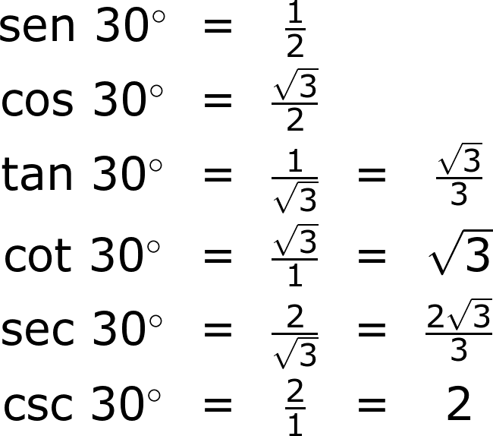

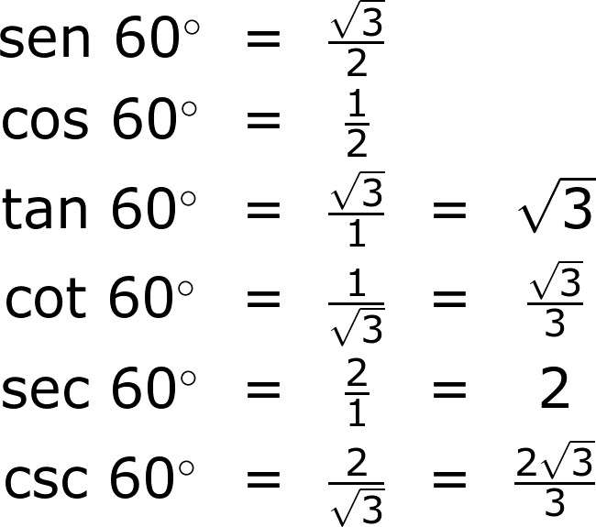

Observa que sen 30° multiplicado por csc 30° es 1, esto dado que la cosecante es inversa de la función seno, también cabe resaltar que lo propio pasa con coseno - secante y tangente - cotangente.

[SECCIÓN 3] **2.1.2 Las razones trigonométricas del ángulo de 45°**

Para calcular las razones trigonométricas del ángulo de 45° se realiza una construcción geométrica que genere un triángulo rectángulo con el ángulo agudo deseado, y con el uso del teorema de Pitágoras se obtiene la medida de la longitud de todos sus lados.

|  |  |
| --- | --- |
| **Imagen (fotografía, gráfica o ilustración)** | |
| **Código** | MA_10_02_CO_IMG17 |
| **Descripción** | Relación del cuadrado con el triángulo rectángulo. |
| **Código Shutterstock (o URL o la ruta en AulaPlaneta)** | Imagen aprovechada de: 4°ESO-Matemáticas-La trigonometría-sección2  http://profesores.aulaplaneta.com/#/cuaderno-estudio?AsignaturaID=35&CursoID=5&UnidadID=644&Guion=MT_10_04  http://profesores.aulaplaneta.com/DNNPlayerPackages/Package12548/InfoGuion/cuadernoestudio/images_xml/MT_10_04_img16_zoom.jpg  Nota: nombrar la diagonal con la letra d. |
| **Pie de imagen** | Se construye un cuadrado de lado 1 unidad y se traza una de sus diagonales, con esto se obtienen dos triángulos rectángulos de catetos con una longitud de 1 unidad. Los triángulos obtenidos al dividir el cuadrado son isósceles con sus ángulos agudos de 45°. |

Ahora, al utilizar el teorema de Pitágoras para calcular la hipotenusa *d* de uno de los triángulos se obtiene:

*d*2 = 12 + 12

*d*2 = 2

*d* = √2

De esta forma, con las medidas de los catetos y de la hipotenusa se pueden calcular las razones trigonométricas para 45°:

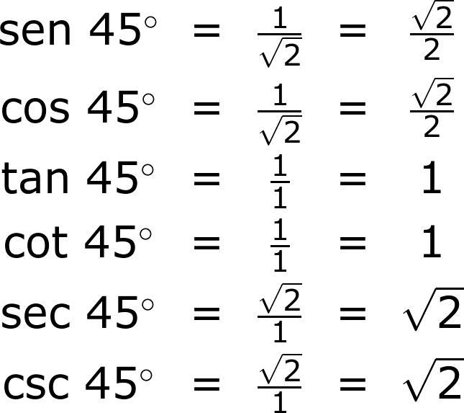

Ten en cuenta que el triángulo rectángulo construido es el único en el que la medida de los catetos es igual, por lo que 45° será el único ángulo para el que las razones seno y coseno son iguales.

|  |  |  |  |
| --- | --- | --- | --- |
| Valores de las razones trigonométricas de los **ángulos notables** | | | |
| α | 30° | 45° | 60° |
| sen α | 1/2 | √2/2 | √3/2 |
| cos α | √3/2 | √2/2 | 1/2 |
| tan α | √3/3 | 1 | √3 |
| cot α | √3 | 1 | √3/3 |
| sec⁡α | 2√3/3 | √2 | 2 |
| csc α | 2 | √2 | 2√3/3 |

[SECCIÓN 2] **2.2 Consolidación**

Actividades para consolidar lo que has aprendido en esta sección.

SECCIÓN 1] **3 La resolución de triángulos rectángulos**

Resolver un triángulo implica que a través de los elementos conocidos del triángulo se encuentren las medidas de los lados y ángulos que se desconocen.

|  |  |
| --- | --- |
| **Recuerda** | |
| **Contenido** | Para resolver **triángulos rectángulos** se debe tener en cuenta que:   * Siempre se conoce la medida de uno de sus ángulos: el **ángulo recto**. * Las longitudes de los lados se relacionan mediante el **teorema de Pitágoras**. * Los dos ángulos agudos son **complementarios***.* |

Para poder resolver triángulos rectángulos, es necesario conocer al menos uno de los siguientes conjuntos de datos: las medidas **dos lados** del triángulo o bien, las medidas de **un lado y un ángulo agudo**.

Para estas dos posibilidades se deben distinguir los procedimientos de resolución, en términos de los elementos conocidos.

[SECCIÓN 2] **3.1 La resolución de un triángulo rectángulo cuando se conocen un lado y un ángulo agudo**

El procedimiento para resolver un triángulo rectángulo, conociendo las medidas de un lado y un ángulo requiere conocer las razones trigonométricas de los ángulos notables (30°, 45° y 60°).

Observa cómo se resuelve un triángulo rectángulo a partir del siguiente ejemplo:

Se quiere calcular la altura de una torre, sabiendo que a una distancia horizontal de 30 metros de su base se observa la punta del campanario con un ángulo de elevación de 60°.

El ejercicio se puede resolver siguiendo estos pasos:

* 1. Se identifican los datos. Para ellos, se hace un esquema y se observa que: la distancia que separa al observador de la base es igual al cateto adyacente del ángulo de 60°.

|  |  |
| --- | --- |
| **Imagen (fotografía, gráfica o ilustración)** | |
| **Código** | MA_10_02_CO_IMG18 |
| **Descripción** | Triangulación. |
| **Código Shutterstock (o URL o la ruta en AulaPlaneta)** | Imagen aprovechada de: 4°ESO-Matemáticas-La trigonometría-sección3  http://profesores.aulaplaneta.com/#/cuaderno-estudio?AsignaturaID=35&CursoID=5&UnidadID=644&Guion=MT_10_04  http://profesores.aulaplaneta.com/DNNPlayerPackages/Package12548/InfoGuion/cuadernoestudio/images_xml/MT_10_04_img27_zoom.jpg  Nota: colocar la letra h como altura del triángulo ABC |
| **Pie de imagen** | Para resolver este tipo de problemas lo primero que se debe hacer es dibujar un esquema del problema y, al lado, el triángulo rectángulo que esquematiza la situación. |

* 1. Se identifican las incognitas:

Altura de la torre = cateto opuesto al ángulo de 60°

* 1. Se utiliza una de las razones trigonométricas para calcular uno de los lados del triángulo rectángulo (el lado que coincide con la altura de la torre), se puede observar que se conoce la medida de uno de los lados (el cateto adyacente a 60°) y uno de los ángulos agudos, y se debe determinar la altura *h*, que es el cateto opuesto de 60°, por lo tanto se pueden relacionar los catetos y el ángulo a través de la razón tangente de 60° así:

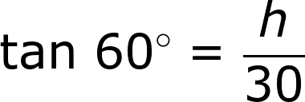

Se despeja *h* y se obtiene:

http://latex.codecogs.com/gif.latex?%5Cdpi%7B300%7D%20%5Cfn_jvn%20%5Clarge%20h%3D30%5Ccdot%5Ctext%7Btan%20%7D60%5E%7B%5Ccirc%7D

Debido a que 60° es un ángulo notable se conoce el valor de tan 60°, por tanto:

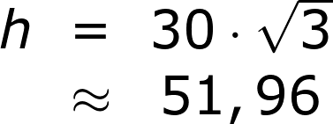

De esta forma se concluye que la torre tiene una altura aproximada de 51,96 m.

Hasta aquí, hemos encontrado dos de los lados del triángulo rectángulo, por lo que será necesario calcular el tercero, para lo cual usamos el teorema de Pitágoras y obtenemos que la hipotenusa es 60 m.

Finalmente, se calcula el ángulo faltante recordando que la suma de los ángulos internos de un triángulo es 180°, el ángulo será de 30°; así, el triángulo quedará resuelto.

SECCIÓN 2] **3.2 La resolución de un triángulo rectángulo cuando se conocen dos lados**

En el caso de tener dos de los lados de un triángulo rectángulo se presentan dos casos:

* Se conocen los catetos.
* Se conoce un cateto y la hipotenusa.

En cualquiera de los anteriores casos, para encontrar la medida del tercer lado basta con usar el teorema de Pitágoras.

Para encontrar la medida de los ángulos agudos es necesario tener presentes las razones de los ángulos notables 30°, 45° y 60°, observa el método a través de los siguientes ejemplos.

Se tiene un triángulo rectángulo *ABC,* del que se conocen la longitud de sus catetos, ¿cuál es la longitud de la hipotenusa? ¿Cuáles son las medidas de los ángulos internos del triángulo?

Para responder estas preguntas seguimos este procedimiento:

|  |  |
| --- | --- |
| **Imagen (fotografía, gráfica o ilustración)** | |
| **Código** | MA_10_02_CO_IMG19 |
| **Descripción** | Triangulo rectángulo dada la medida de sus catetos. |
| **Código Shutterstock (o URL o la ruta en AulaPlaneta)** | Imagen aprovechada de: 4°ESO-Matemáticas-La trigonometría-sección3  http://profesores.aulaplaneta.com/#/cuaderno-estudio?AsignaturaID=35&CursoID=5&UnidadID=644&Guion=MT_10_04 |
| **Pie de imagen** | En el triángulo rectángulo *ABC* del cual se conoce la longitud de los catetos *b* = 6 cm y *c* = 4 cm, se puede encontrar la medida del lado *a* utilizando el teorema de Pitágoras. |

* 1. Se aplica el teorema de Pitágoras para encontrar la longitud de la hipotenusa.

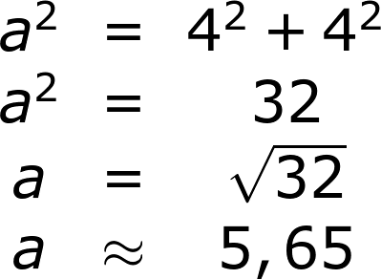

Dado que ya se conocen los lados del triángulo *ABC*, se pueden relacionar dos de ellos a través de una razón trigonométrica, en concreto la tangente del ángulo *C*.

* 1. Ahora, se debe hallar un ángulo cuya tangente sea 0,6667. Lo resolveremos con la ayuda de la calculadora:

Se teclea el valor 0,6667 y luego SHIFT y TAN. Se obtiene 33,6914°.

Con la tecla de grados, pasamos dicho valor al sistema sexagesimal:

http://profesores.aulaplaneta.com/DNNPlayerPackages/Package14637/InfoGuion/cuadernoestudio/images_xml/MT_10_04_formula26.gif

* 1. Se calcula el ángulo del vértice *B*:

http://profesores.aulaplaneta.com/DNNPlayerPackages/Package14637/InfoGuion/cuadernoestudio/images_xml/MT_10_04_formula27.gif

Según estos cálculos, en el triángulo *ABC* la hipotenusa mide 7,21 cm, el ángulo *C* mide 33° 41′ 29″ y el ángulo *B* mide 56° 18′ 31″.

Observa con un ejemplo la resolución de un triángulo rectángulo cuando se conocen las medidas de la hipotenusa y uno de los catetos.

Una escalera de 6,5 m de longitud está apoyada sobre la pared. El pie de la escalera dista de la base de la pared 2 m. ¿A qué altura se encuentra apoyada la escalera? ¿Cuál es el valor del ángulo que forma la escalera con la pared?

Para resolver el problema, seguimos este procedimiento:

1. Se identifican los datos. Para ello, se hace un esquema.

|  |  |
| --- | --- |
| **Imagen (fotografía, gráfica o ilustración)** | |
| **Código** | MA_10_02_CO_IMG20 |
| **Descripción** | Triangulo rectángulo dada la hipotenusa y un cateto. |
| **Código Shutterstock (o URL o la ruta en AulaPlaneta)** | Imagen aprovechada de: 4°ESO-Matemáticas-La trigonometría-sección3  http://profesores.aulaplaneta.com/#/cuaderno-estudio?AsignaturaID=35&CursoID=5&UnidadID=644&Guion=MT_10_04 |
| **Pie de imagen** | Con el esquema se observa que la longitud de la escalera es igual a la hipotenusa del triángulo rectángulo, y la distancia que separa la escalera de la pared es igual al cateto opuesto al ángulo que forma con la pared. |

1. Se identifican las incógnitas:

Ángulo que forma la escalera con la pared = *β*.

Altura a la que se encuentra apoyada la escalera = cateto adyacente al ángulo *β*.

1. Para calcular la altura, se aplica el teorema de Pitágoras:

*a*2 = *b*2 + *c*2

(6,5)2 = *b*2 + (2)2

*b*2 = 38,25 ⇒ *b* = 6,18 m

1. Para calcular el ángulo *β*, se utiliza una razón trigonométrica:



La respuesta es que la escalera se encuentra apoyada a 6,18 m de altura y forma un ángulo de 17° 55′ 14″ con la pared.

|  |  |
| --- | --- |
| **Destacado** | |
| **Título** | **La resolución de un triángulo rectángulo** |
| **Contenido** | Puedes usar el siguiente esquema de tres pasos para resolver un triángulo rectángulo cuando se conoce un lado y un ángulo agudo:  1. Se identifican los datos.  2. Se identifican las incógnitas.  3. Se utiliza una de las razones trigonométricas para calcular uno de los lados del triángulo rectángulo.  Para la resolución de triángulos rectángulos en los que se conocen dos lados, se pueden seguir los siguientes pasos:  1. Se identifican los datos.  2. Se utiliza el teorema de Pitágoras para determinar el lado desconocido en el triángulo rectángulo.  3. Se utiliza una de las razones trigonométricas para calcular los ángulos agudos. |

[SECCIÓN 2] **3.3 Consolidación**

Actividades para consolidar lo que has aprendido en esta sección.

[SECCIÓN 1] **4.** **La circunferencia unitaria**

En un plano cartesiano, se define la **circunferencia unitaria** como aquella cuyo centro está en el origen y su radio es la unidad. La representación analítica de la circunferencia unitaria está dada por la ecuación *x*2 + *y*2 = 1.

|  |  |
| --- | --- |
| **Imagen (fotografía, gráfica o ilustración)** | |
| **Código** | MA_10_02_CO_IMG21 |
| **Descripción** | La circunferencia unitaria ubicada en el plano cartesiano. |
| **Código Shutterstock (o URL o la ruta en AulaPlaneta)** | Imagen aprovechada de: 4°ESO-Matemáticas-La trigonometría-sección2  http://profesores.aulaplaneta.com/#/cuaderno-estudio?AsignaturaID=35&CursoID=5&UnidadID=644&Guion=MT_10_04 |
| **Pie de imagen** | La circunferencia con centro *P* y radio *r* es el conjunto de todos los puntos del plano que están a una distancia *r* del punto *P*, en este caso se trata de una **circunferencia unitaria** pues su radio es igual a la unidad y centro en origen de coordenadas. |

|  |  |
| --- | --- |
| **Recuerda** | |
| **Contenido** | Si un punto (*r*, *s*) está en la circunferencia unitaria, entonces debe cumplir que:  *r*2 + *s*2 = 1 |

Para verificar que el punto *M* de coordenadas (‒1, 0) está en la circunferencia unitaria, verificamos que se cumpla la igualdad:

(‒1)2 + 02 = 1,

que en este caso resulta cierta y por lo tanto el punto *M* está en la circunferencia unitaria.

Por otra parte, el punto *Q* = (1, 2) no está en la circunferencia unitaria, dado que:

12 + 22 ≠ 1.

SECCIÓN 2] **4.1 Las razones trigonométricas para un ángulo cualquiera**

Las razones trigonométricas se definieron a partir de triángulos rectángulos, por lo que se limitan a ángulos entre 0° y 90° sin embargo, utilizando la **circunferencia unitaria** las razones trigonométricas se pueden extender a todos los ángulos, tanto negativos como positivos, veamos cómo se calculan las razones trigonométricas de un ángulo cualquiera.

Sobre un sistema de coordenadas cartesianas, se traza una circunferencia de radio igual a 1 y centro *O* en el origen de coordenadas, al dibujar un ángulo *α* en posición normal, se encuentra que el lado que lo define corta a la circunferencia en un punto *P*.

Es importante notar que cada punto de la circunferencia unitaria forma un único ángulo normal en el plano cartesiano, cada ángulo α queda determinado por las coordenadas del punto *P(a, b)* sobre la circunferencia de radio igual a la unidad.

|  |  |
| --- | --- |
| **Imagen (fotografía, gráfica o ilustración)** | |
| **Código** | MA_10_03_CO_IMG18 |
| **Descripción** | .Relación de la circunferencia trigonométrica con el triángulo rectángulo. |
| **Código Shutterstock (o URL o la ruta en AulaPlaneta)** | Imagen aprovechada de: 4°ESO-Matemáticas-La trigonometría-sección2  http://profesores.aulaplaneta.com/#/cuaderno-estudio?AsignaturaID=35&CursoID=5&UnidadID=644&Guion=MT_10_04  http://profesores.aulaplaneta.com/DNNPlayerPackages/Package12548/InfoGuion/cuadernoestudio/images_xml/MT_10_04_img20_small.jpg |
| **Pie de imagen** | A partir de un punto en la circunferencia es posible formar un triángulo rectángulo cuya base está sobre el eje horizontal, la **altura** de este triángulo será el **seno** del ángulo y su **base** será el **coseno** del ángulo. |

De esta forma se pueden calcular las razones trigonométricas para un ángulo cualquiera.

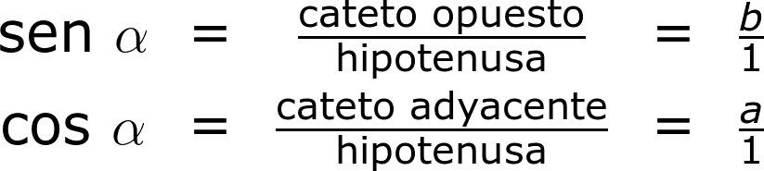

Este método permite calcular las razones trigonométricas de un ángulo cualquiera, ya que las coordenadas del punto *P* coinciden, en cada caso, con el seno y el coseno del ángulo:

*P* (*a*, *b*) = (cos *α*, sen *α*)

En particular, para los ángulos: 0°, 90°, 180° y 270°, los valores del seno y coseno resultan ser iguales a 0, 1 o ‒1.

Por ejemplo, para un ángulo de 0°, el punto que lo define sobre la circunferencia unitaria es *P*(1, 0) y por lo tanto, dado que *P*(*a*, *b*) = (cos *α*, sen *α*), se deduce que: sen 0° = 0 y cos 0° = 1.

|  |  |
| --- | --- |
| **Imagen (fotografía, gráfica o ilustración)** | |
| **Código** | MA_10_02_CO_IMG23 |
| **Descripción** | Ángulos formados sobre los ejes del plano cartesiano. |
| **Código Shutterstock (o URL o la ruta en AulaPlaneta)** | Imagen aprovechada de: 4°ESO-Matemáticas-La trigonometría-sección2  http://profesores.aulaplaneta.com/#/cuaderno-estudio?AsignaturaID=35&CursoID=5&UnidadID=644&Guion=MT_10_04  http://profesores.aulaplaneta.com/DNNPlayerPackages/Package12548/InfoGuion/cuadernoestudio/images_xml/MT_10_04_img21_small.jpg |
| **Pie de imagen** | Los valores de las razones trigonométricas **seno** y **coseno** para los ángulos de 0°, 90°, 180° y 270° se calculan fácilmente a partir de la circunferencia unitaria. |

Los resultados exactos de las razones trigonométricas para ángulos múltiplos de 90° están en la siguiente tabla.

|  |  |  |  |
| --- | --- | --- | --- |
| **Las razones trigonométricas de 0°, 90°, 180° y 270°** | | | |
| ***α*** | **sen *α*** | **cos *α*** | **tan *α*** |
| 0° = 0 rad | 0 | 1 | 0 |
| 90° = π/2 rad | 1 | 0 | No está definido |
| 180° = π rad | 0 | ‒1 | 0 |
| 270° = 3 π/2 rad | ‒1 | 0 | No está definido |

Nota que tan 90° no está definido, dado que el denominador de este es cero; al igual que tan 270°.

[SECCIÓN 2] **4.2 Las razones trigonométricas en función del cuadrante**

Los signos de las razones trigonométricas de un ángulo varían en función del cuadrante en que se encuentre.

|  |  |
| --- | --- |
| **Recuerda** | |
| **Contenido** | El **seno** y el **coseno** de un ángulo *α* cualquiera coinciden con la ordenada y la abscisa de un punto *P* de la circunferencia unitaria. La **tangente** de *α* es el cociente entre el sen *α* y cos *α*. |

Según el cuadrante en el que se encuentre el lado final del ángulo, los signos de la ordenada y de la abscisa del punto *P* cambian. Por tanto, también cambia el signo de las razones trigonométricas del ángulo asociado a dicho punto.

|  |  |
| --- | --- |
| **Imagen (fotografía, gráfica o ilustración)** | |
| **Código** | MA_10_02_CO_IMG24 |
| **Descripción** | Signo de los valores de las razones trigonométricas seno y coseno. |
| **Código Shutterstock (o URL o la ruta en AulaPlaneta)** | Imagen aprovechada de: 4°ESO-Matemáticas-La trigonometría-sección2  http://profesores.aulaplaneta.com/#/cuaderno-estudio?AsignaturaID=35&CursoID=5&UnidadID=644&Guion=MT_10_04  http://profesores.aulaplaneta.com/DNNPlayerPackages/Package12548/InfoGuion/cuadernoestudio/images_xml/MT_10_04_img22_zoom.jpg |
| **Pie de imagen** | El signo del **seno** de *α* se corresponde con el de la **ordenada**, y el signo del **coseno** de *α*, con el de la **abscisa**. |

El siguiente gráfico resume los signos de los puntos de la circunferencia unitaria, de acuerdo con el cuadrante en el que se encuentran.

|  |  |
| --- | --- |
| **Imagen (fotografía, gráfica o ilustración)** | |
| **Código** | MA_10_02_CO_IMG25 |
| **Descripción** | Signos de los senos y cosenos de los ángulos según su cuadrante. |
| **Código Shutterstock (o URL o la ruta en AulaPlaneta)** | Imagen aprovechada de: 4°ESO-Matemáticas-La trigonometría-sección2  http://profesores.aulaplaneta.com/#/cuaderno-estudio?AsignaturaID=35&CursoID=5&UnidadID=644&Guion=MT_10_04  http://profesores.aulaplaneta.com/DNNPlayerPackages/Package12548/InfoGuion/cuadernoestudio/images_xml/MT_10_04_img23_small.jpg |
| **Pie de imagen** | Signos de los senos y cosenos de los ángulos según el cuadrante del ángulo que las define. |

Teniendo en cuenta el signo de las coordenadas de un punto en los distintos cuadrantes, se puede determinar de forma inmediata el signo de las razones trigonométricas de un ángulo si se sabe en qué cuadrante se encuentra.

|  |  |  |  |  |  |  |
| --- | --- | --- | --- | --- | --- | --- |
| **Los signos de las razones trigonométricas según al cuadrante** | | | | | | |
| **Cuadrante** | ***α*** | **Abscisas** | **Ordenadas** | **sen *α*** | **cos *α*** | **tan *α*** |
| I | 0° < α < 90° | + | + | + | + | + |
| II | 90° < α < 180° | ‒ | + | + | ‒ | ‒ |
| III | 180° < α < 270° | ‒ | ‒ | ‒ | ‒ | + |
| IV | 270° < α < 360° | + | ‒ | ‒ | + | ‒ |

Por ejemplo, para determinar el signo del seno de 120°, el coseno de 230° y la tangente de 330°, se procede de la siguiente manera:

1. Se representan los ángulos en la circunferencia unitaria.

|  |  |
| --- | --- |
| **Imagen (fotografía, gráfica o ilustración)** | |
| **Código** | MA_10_02_CO_IMG26 |
| **Descripción** | Signos de los senos y cosenos de los ángulos según su cuadrante. |
| **Código Shutterstock (o URL o la ruta en AulaPlaneta)** | Imagen aprovechada de: 4°ESO-Matemáticas-La trigonometría-sección2  <http://profesores.aulaplaneta.com/#/cuaderno-estudio?AsignaturaID=35&CursoID=5&UnidadID=644&Guion=MT_10_04> |
| **Pie de imagen** | La **representación** de los **ángulos** en la circunferencia unitaria indica en qué cuadrante se halla cada uno de ellos. |

1. Se pueden observan los signos de la ordenada para 120°, de la abscisa para 230° y de la ordenada y la abscisa para 330°.

* El ángulo de 120° se encuentra en el segundo cuadrante, por tanto el seno es positivo.
* El ángulo de 230° se encuentra en el tercer cuadrante, por tanto el coseno es negativo.
* El ángulo de 330° se encuentra en el cuarto cuadrante, por tanto la tangente es negativa.

SECCIÓN 2] **4.3 La reducción al primer cuadrante de las razones trigonométricas**

Calcular las razones trigonométricas para un ángulo entre 0° y 90° es sencillo a partir de un triángulo rectángulo, por lo tanto será conveniente, para ángulos mayores a 90° encontrar una relación para las razones trigonométricas en términos de triángulos rectángulos, o bien relacionarlos con ángulos en el primer cuadrante.

|  |  |
| --- | --- |
| **Recuerda** | |
| **Contenido** | El signo de las razones trigonométricas de un ángulo dado depende del cuadrante donde está ubicado el ángulo original. |

[SECCIÓN 3] **4.3.1 Las razones trigonométricas de ángulos en el segundo cuadrante**

Si *α* es un ángulo que pertenece al segundo cuadrante entonces su medida está comprendida entre 90° y 180°, en este caso se calcula el valor de las razones trigonométricas a partir de su ángulo suplementario (que siempre es menor a 90°).

Las razones trigonométricas en el segundo cuadrante se definirán como el valor de la razón trigonométrica del ángulo suplementario, con el signo correspondiente para el segundo cuadrante (función seno positiva, funciones coseno y tangente negativas).

|  |  |
| --- | --- |
| **Recuerda** | |
| **Contenido** | Todas las razones trigonométricas son positivas en el primer cuadrante. |

|  |  |
| --- | --- |
| **Imagen (fotografía, gráfica o ilustración)** | |
| **Código** | MA_10_02_CO_IMG27 |
| **Descripción** | Reducción al primer cuadrante de razones trigonométricas del segundo cuadrante |
| **Código Shutterstock (o URL o la ruta en AulaPlaneta)** |  |
| **Pie de imagen** | Las razones trigonométricas de ángulos en el segundo cuadrante se pueden calcular a partir del **ángulo suplementario** (180° ‒ *α*). |

Por ejemplo, para encontrar el valor de seno, coseno y tangente para un ángulo de 120° se calculan las razones para el ángulo suplementario (60°), teniendo en cuenta los signos de las razones trigonométricas en el segundo cuadrante:

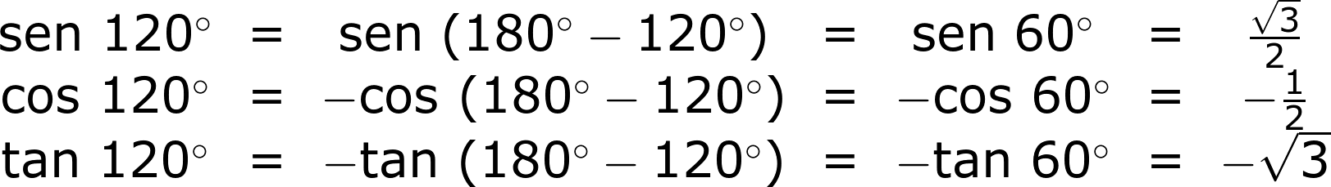

[SECCIÓN 3] **4.3.2 Las razones trigonométricas de ángulos en el tercer cuadrante**

Para reducir un ángulo *α* que pertenece al tercer cuadrante a un ángulo agudo (primer cuadrante) sus razones trigonométricas estarán definidas de la siguiente manera:

± razón trigonométrica (*α* ‒ 180°)

Donde el signo ± indica que se debe tener presente el signo de cada razón trigonométrica en el tercer cuadrante.

|  |  |
| --- | --- |
| **Imagen (fotografía, gráfica o ilustración)** | |
| **Código** | MA_10_02_CO_IMG28 |
| **Descripción** | Ángulo de referencia tercer cuadrante |
| **Código Shutterstock (o URL o la ruta en AulaPlaneta)** |  |
| **Pie de imagen** | En la gráfica se identifica el ángulo agudo α ‒ 180° sobre el que se calcularán las razones trigonométricas, este ángulo es denominado **ángulo de referencia** para ángulos en el tercer cuadrante. |

Por ejemplo, para hallar las razones trigonométricas para el ángulo de 210°, el ángulo de referencia es 30° y por tanto:

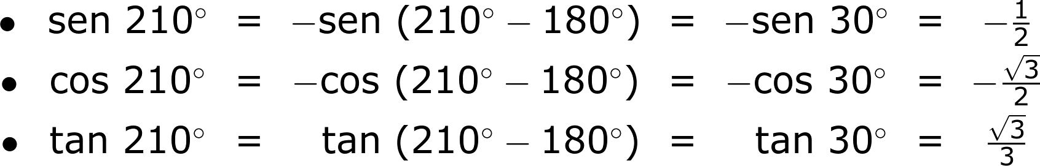

|  |  |
| --- | --- |
| **Recuerda** | |
| **Contenido** | Recuerda siempre tener en cuenta los signos que corresponden a cada razón según su cuadrante. |

SECCIÓN 3] **4.3.3 Las razones trigonométricas de ángulos en el cuarto cuadrante**

Si α es un ángulo que pertenece al cuarto cuadrante entones su medida está comprendida entre 270° y 360°, para reducirlo a un ángulo agudo (primer cuadrante) se debe utilizar el **ángulo de referencia**, que para este cuadrante será 360° ‒ α.

|  |  |
| --- | --- |
| **Imagen (fotografía, gráfica o ilustración)** | |
| **Código** | MA_10_02_CO_IMG29 |
| **Descripción** | Ángulo de referencia para el cuarto cuadrante |
| **Código Shutterstock (o URL o la ruta en AulaPlaneta)** |  |
| **Pie de imagen** | El ángulo de referencia permite calcular las razones trigonométricas de ángulos mayores a 90°, en la imagen se observa el ángulo α y su ángulo de referencia que siempre es un ángulo agudo. |

Las razones trigonométricas para el ángulo α estarán definidas de la siguiente manera:

± razón trigonométrica (360° ‒ α)

Donde el signo ± indica que se debe tener presente el signo de cada razón trigonométrica en el cuarto cuadrante, de forma análoga a como se hace para ángulos en el segundo y tercer cuadrante.

Por ejemplo, para calcular las razones trigonométricas seno, coseno y tangente para 315°, el ángulo de referencia es 45°, por tanto:

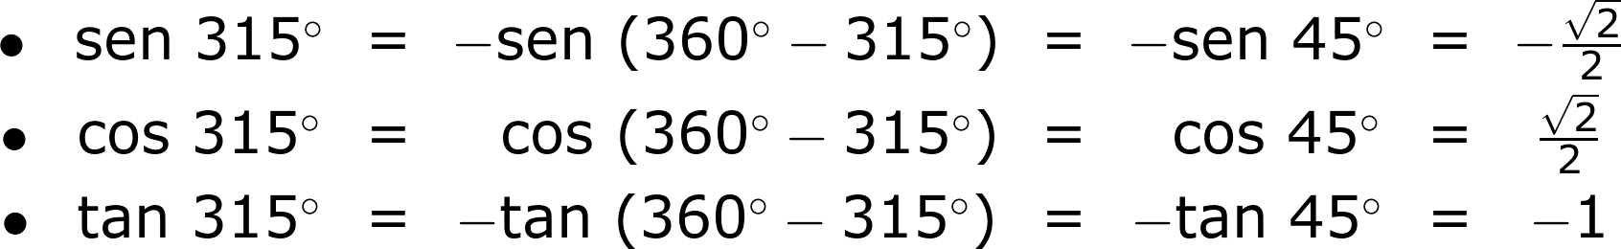

[SECCIÓN 2] **4.4 Las razones trigonométricas para ángulos negativos, complementarios y coterminales**

Se pueden calcular las razones trigonométricas de cualquier ángulo, incluso si es mayor a 90°, una pregunta natural que surge es ¿cómo se relacionan las razones trigonométricas de ángulos negativos, complementarios y coterminales?

[SECCIÓN 3] **4.4.1 Las razones trigonométricas para ángulos negativos**

Para encontrar las razones trigonométricas de un ángulo negativo es necesario reconocer qué es un ángulo opuesto.

|  |  |
| --- | --- |
| **Destacado** | |
| **Título** | **Los ángulos opuestos** |
| **Contenido** | Dos ángulos son opuestos si la suma de los dos es 0°. En general el opuesto de α es ‒α.  Como puedes observar, opuesto en este contexto se refiere al opuesto aditivo. |

|  |  |
| --- | --- |
| **Imagen (fotografía, gráfica o ilustración)** | |
| **Código** | MA_10_02_CO_IMG30 |
| **Descripción** | Ángulos opuestos. |
| **Código Shutterstock (o URL o la ruta en AulaPlaneta)** | Nota: al ángulo que va hacia abajo cambiar β por -β |
| **Pie de imagen** | Se puede observar el ángulo β positivo en el cuadrante I y su opuesto aditivo en el cuadrante IV. |

|  |  |
| --- | --- |
| **Recuerda** | |
| **Contenido** | Dos triángulos son congruentes si sus lados correspondientes tienen las mismas medidas y sus ángulos internos correspondientes son congruentes entre sí. |

Al observar la imagen anterior se puede afirmar que los triángulos *DAC* y *HKF*, son congruentes, dado que:

1. Al ser los dos triángulos rectángulos y compartir uno de sus ángulos agudos, el tercer ángulo debe ser congruente.
2. Los segmentos de recta *AC* y *KF* tienen la misma medida que es el radio de la circunferencia.
3. En virtud del criterio de congruencia entre triángulos A.L.A (Ángulo-Lado-Ángulo), el triángulo *DAC* y el triángulo *HKF* son congruentes.

|  |  |
| --- | --- |
| **Recuerda** | |
| **Contenido** | El criterio de congruencia A.L.A establece que si dos ángulos y el lado incluido entre ellos son congruentes con los dos ángulos correspondientes y el lado entre ellos de otro triángulo, entonces los triángulos son congruentes. |

Así, dado que los triángulos son congruentes, en particular se tiene que *KH = AD*, en otras palabras la abscisa (coordenada *x*) del punto *F* es igual a la abscisa del punto *C*. Lo anterior, en términos de razones trigonométricas implica que:

file:///C:/Users/Alexander/Downloads/fq30.gif

Con un razonamiento similar, se concluye que *HF = CD,* y por tanto la ordenada del punto *F* es igual al opuesto de la ordenada en el punto *C*, entonces:

file:///C:/Users/Alexander/Downloads/fq31.gif

|  |  |
| --- | --- |
| **Recuerda** | |
| **Contenido** | La tangente de un ángulo puede representarse como el cociente de seno y coseno del ángulo.  Las funciones cotangente, secante y cosecante son inversas multiplicativas de las demás razones trigonométricas, por lo que los signos de cada una de estas con su correspondiente inversa serán iguales. |

Se pueden relacionar las razones trigonométricas de cada ángulo *β* con su correspondiente opuesto *–β* de la siguiente forma:

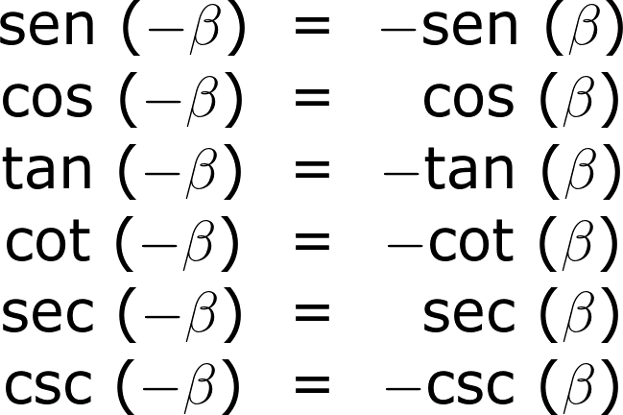

Con esto, se pueden calcular ángulos negativos en términos de su correspondiente ángulo positivo. Por ejemplo:

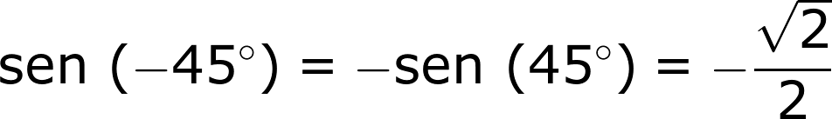

SECCIÓN 3] **4.4.2 Las razones trigonométricas para ángulos complementarios**

Dos ángulos son complementarios si la suma de ellos es igual a 90°, por tanto un ángulo *α* en el primer cuadrante tiene su complemento β en el mismo cuadrante, pero ¿cuáles son las relaciones trigonométricas de los ángulos complementarios?

|  |  |
| --- | --- |
| **Imagen (fotografía, gráfica o ilustración)** | |
| **Código** | MA_10_02_CO_IMG31 |
| **Descripción** |  |
| **Código Shutterstock (o URL o la ruta en AulaPlaneta)** |  |
| **Pie de imagen** | Los triángulos rectángulos *DHG* y *DAC* son congruentes pues los segmentos *HD* ≡ *AC,* se observa que los ángulos *α* y *β* son complementarios, es decir (90° ‒ *α*)= *β*. |

Dado que los triángulos *DHG* y *DAC* son congruentes, se concluye que *CD* ≡ *HG* y así la ordenada del punto *C* es igual a la abscisa del punto *D*, en términos de razones trigonométricas:

sen (90° ‒ α) = cos α

Además, *AD* ≡ *DG*  y por tanto la abscisa del punto *C* es igual es igual a la ordenada del punto *D*, entonces:

cos (90° ‒ α) = sen α

De las ecuaciones anteriores se pueden deducir todas las relaciones entre las razones trigonométricas de ángulos complementarios:

sen (90° ‒ α) = cos α

cos (90° ‒ α) = sen α

tan (90° ‒ α) = cot α

cot (90° ‒ α) = tan α

sec (90° ‒ α) = csc α

csc (90° ‒ α) = sec α

Por ejemplo, sen 30° = cos 60° como puedes comprobar fácilmente.

SECCIÓN 3] **4.4.3 Las razones trigonométricas para ángulos coterminales**

Los **ángulos coterminales** a un ángulo dado son, en general, mayores a 360°, por lo que en esta sección verás cómo se calculan sus razones trigonométricas.

|  |  |
| --- | --- |
| **Recuerda** | |
| **Contenido** | Los ángulos coterminales se relacionan a través de la adición o sustracción de múltiplos de 360°, en otras palabras, adicionando **giros**, positivos o negativos, a un ángulo dado. |

Para hallar las razones trigonométricas de los ángulos cuya medida es superior a 360°, se busca reducir el ángulo a uno menor, para esto sencillamente se “eliminan” los giros necesarios para convertir el ángulo inicial en uno menor a 360°.

Analíticamente, dado un ángulo α cuya medida es superior a 360°, se divide el valor de α entre 360 obteniendo un cociente y un residuo. El cociente de la división corresponde al número de giros del ángulo dado, mientras que el valor que se obtenga en el residuo corresponderá a un ángulo menor que 360° que tendrá las mismas razones trigonométricas que el ángulo α.

|  |  |
| --- | --- |
| **Imagen (fotografía, gráfica o ilustración)** | |
| **Código** | MA_10_02_CO_IMG32 |
| **Descripción** | Ubicación de ángulos coterminales de medida y en el plano cartesiano. |
| **Código Shutterstock (o URL o la ruta en AulaPlaneta)** | http://hotmath.com/hotmath_help/spanish/topics/coterminal-angles.html |
| **Pie de imagen** | Los ángulos de medida 390° y 30° son ángulos coterminales, por ello poseen los mismos valores en sus razones trigonométricas. |

Por ejemplo, para el ángulo 390° se tiene que al realizar la operación 390 ÷ 360 se obtiene cociente 1 y residuo 30, por lo tanto el ángulo que se debe usar para las razones trigonométricas será 30°. Observa las razones trigonométricas del ángulo dado:

Así, es posible calcular las razones trigonométricas de todos los ángulos de amplitud mayor a 360°.

[SECCIÓN 2] **4.5 Consolidación**

Actividades para consolidar lo que has aprendido en esta sección.

[SECCIÓN 1] **5 Competencias**

Pon a prueba tus capacidades y aplica lo aprendido con este recurso.

[SECCIÓN 1]**Fin de tema**

|  |  |
| --- | --- |
| **Mapa conceptual** | |
| **Código** |  |
| **Título** | Mapa conceptual |
| **Descripción** |  |

|  |  |
| --- | --- |
| **Evaluación: recurso nuevo** | |
| **Código** |  |
| **Título** | Autoevaluación |
| **Descripción** | Actividad que permite evaluar los conocimientos sobre el tema Ángulos y triángulos |

|  |  |  |
| --- | --- | --- |
| **Webs de referencia** | | |
| **Código** |  | |
| **Web 01** | **Demostraciones del Teorema de Pitágoras** | [*URL*](http://roble.pntic.mec.es/~jarran2/cabriweb/1triangulos/teoremapitagoras.htm) |
| **Web 02** | **Las razones trigonométricas en la circunferencia unitaria** | *http://recursostic.educacion.es/descartes/web/materiales_didacticos/Razones_trigonometricas/Indice_razones_trigonometricas.htm* |